威海市文登区信访局
2022年政府信息公开工作年度报告

根据《中华人民共和国政府信息公开条例》（以下简称《条例》）的规定要求，现公布威海市文登区信访局2022年政府信息公开工作年度报告。
本报告由总体情况，行政机关主动公开政府信息的情况，行政机关收到和处理政府信息公开申请的情况，因政府信息公开工作被申请行政复议、提起行政诉讼的情况，政府信息公开工作存在的主要问题及改进情况，其他需要报告的事项共六部分组成。
本报告中所列数据的统计时限自2022年1月1日起至2022年12月31日止。本报告的电子版可在威海市文登区人民政府门户网站“威海市文登区人民政府”（http://www.wendeng.gov.cn）政府信息公开专栏查阅。如对本报告有疑问，请与威海市文登区信访局办公室联系（地址：威海市文登区圣经山路61号，邮编：264400，电话：0631-3993688，传真0631-8805565）。
一、总体情况
2022年，我局认真贯彻执行《中华人民共和国政府信息公开条例》要求和省、市、区有关政府信息公开文件精神，遵循“公开为常态、不公开为例外”的原则，紧密结合信访工作特点，主要通过文登区人民政府网站、微信公众号等多种形式，及时、全面、有效地主动公开政府信息，为公众提供更加优质、便捷的信息服务。积极推动政务信息公开、透明、规范，不断提高信息公开工作水平，努力提升政务公开质量和实效。
（一）主动公开情况
我局认真落实2022年政务公开工作要点分工方案，着力加强重点领域信息公开工作，截至2022年12月31日我局在区政府官网主动公开政府信息共计76条，其中：1．组织机构类信息3条；2．政策文件及解读类信息1条；3．工作动态类信息60条；4．财政预决算信息4条；5．其他信息8条。

（二）依申请公开工作情况
2022年，我局未收到政府信息公开申请。
（三）政府信息管理情况
结合我局机构人员分工动态，实时调整威海市文登区信访局信息工作小组，由办公室负责统筹安排依申请公开政府信息的处置答复，负责维护平台运行，严格规范工作流程，实时更新机构设置、领导分工等变动，提高政府信息工作规范化水平，确保信息公开的时效性、准确性和权威性。及时完善政府信息公开指南和目录，编制并发布主动公开基本目录，建立健全信息公开审核保密制度，做到公开信息不涉密，涉密信息不公开。通过自查清理，我局没有以文登区政府、区政府办公室和我局的名义发布的规范性文件、失效废止文件等。
（四）政府信息公开平台建设
2022年，我局依托威海市文登区人民政府官网，充分发挥政府门户网站的第一平台作用，定期发布信访领域工作动态，积极转发上级政务公开平台优质内容，根据网站栏目设置，优化信息分门别类。持续打造“文登信访”微信公众号等政务新媒体平台，及时对外发布最新政策信息，设置互动交流。为进一步畅通与群众联系的渠道，充分利用我局“政府开放日”活动，增强了群众对信访局工作的认知认同，以及对信访法规、信访流程的了解。
（五）监督保障情况
局政府信息公开工作机构和申请受理机构为文登区信访局办公室，配备政务公开专职工作人员2名，召开政府信息公开培训会议1次，围绕政府信息公开、行政复议、行政诉讼、依申请公开工作如何开展等内容进行了系统培训。积极落实政府信息公开工作考核制度，将相关考核结果纳入年度考核内容。认真贯彻落实《中华人民共和国政府信息公开条例》开展政府信息公开工作。
二、主动公开政府信息情况
- 收到和处理政府信息公开申请情况
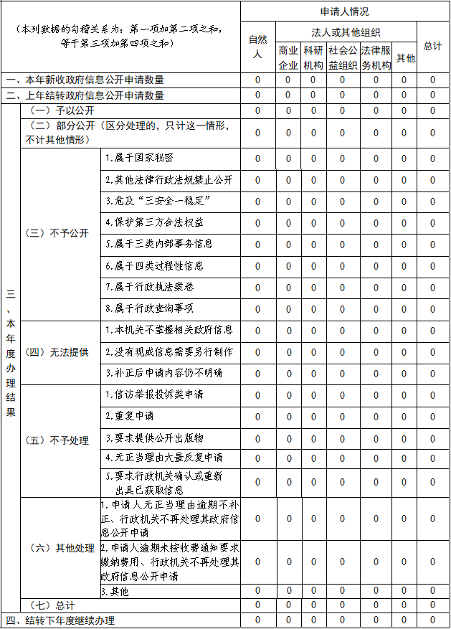
四、因政府信息公开工作被申请行政复议提起行政诉讼情况
五、政府信息公开工作存在的主要问题及改进情况
总结我局本年度政府信息公开工作，公开信息数量明显增加，公开形式更加规范，仍存在以下问题：
一是组织建设仍需改进。政府信息公开工作业务骨干以兼职为主，队伍建设整体不够稳定，且法律、互联网及相关业务领域专业人员配备不足；二是在政府信息公开这方面，由于信访工作的特殊性，我局产生的政府信息大多属于不公开发布的信息内容，同时政府信息公开内容较少，不够丰富，与公众的需求还存在一些差距。
针对以上问题，我局从以下几个方面着手，继续深入推进政府信息公开工作：
一是加大政府信息公开工作人员培训力度，制定业务培训计划和考核考评办法，分级分层组织实施，切实提高具体承办人员的综合素质和业务能力；二是持续在政务公开工作上出新招、出实招、出硬招，积极关注社会热点，不断提高公开内容质量，积极回应群众关切，不断推动我局政务公开工作再上新台阶。
六、其他需要报告的事项
（一）收取信息处理费情况
2022年，本单位未收取信息处理费。
（二）落实上级年度政务公开工作要点情况
根据上级年度政务公开工作要点，及时对财政预决算、部门工作等内容进行了公开。
（三）人大代表建议和政协提案办理结果公开情况
2022年，本单位未收到人大代表建议、政协委员提案。
（四）政务公开工作创新情况
2022年，本单位举办政府公开日，展现了文登区信访局的工作水平和工作亮点，促进了政民交流，进一步加大了政务公开力度，提高了信访局工作的透明度、开放度，增强了群众对信访局工作的认知度、认同感，同时搭建起部门与群众之间的沟通桥梁，增进彼此了解和互信。
（五）本行政机关政府信息公开工作年度报告数据统计需要说明的事项

无。
（六）本行政机关认为需要报告的其他事项

无。
（七）其他有关文件专门要求通过政府信息公开工作年度报
告予以报告的事项

无。

威海市文登区信访局
2023年1月16日

